Novemberben 6780 gyermek született, és 10 351 fő vesztette életét
Az előzetes adatok szerint 2023 novemberében 6780 gyermek született, és 10 351 fő halt meg. 2022 novemberéhez képest a születések száma 6,9, a halálozásoké 5,6, a házasságkötéseké pedig 2,2%-kal csökkent. A természetes népességfogyás tovább lassult.
2023 novemberében:
6780 gyermek született, 6,9%-kal, 502 újszülöttel kevesebb, mint egy évvel korábban.
10 351 fő vesztette életét, 5,6%-kal, 609 fővel kevesebb, mint 2022 novemberében.
A természetes fogyás a 2022. novemberi 3678-cal szemben 3571 fő volt.
3107 pár kötött házasságot, ez 2,2%-kal, 69-cel kevesebb a 2022. novemberinél.
2023. január–novemberben:
78 579 gyermek jött világra, 3,1%-kal, 2480-nal kevesebb a 2022. január–novemberinél. Ezen belül január–márciusban 7,7%-kal több, míg áprilisban 2,1, május–júniusban 9,3, július–novemberben 6,1%-kal kevesebb volt az élveszületések száma 2022 azonos hónapjaihoz képest.
A teljes termékenységi arányszám 1 nőre becsült értéke 1,51, ami egy évvel korábban 1,53 volt.
114 950-en haltak meg, 7,2%-kal, 8865-tel kevesebben, mint egy évvel korábban. Január–februárban 11, március–júniusban 4,2, július–novemberben pedig 7,7%-kal kevesebben hunytak el, mint az előző év azonos időszakában.
A halálozások száma a születésekénél nagyobb mértékben csökkent, ennek következtében a természetes fogyás 36 371 fő volt, ami 15%-kal alacsonyabb a 2022. január–novemberi 42 756 fős értéknél.
47 480 pár kötött házasságot, 22%-kal, 13 701-gyel kevesebb az egy évvel korábbinál. Január–februárban 45, március–áprilisban 31, május–augusztusban 23, szeptember–novemberben 8,1%-kal kevesebb frigyet regisztráltak, mint 2022 azonos hónapjaiban.
Ezer lakosra 8,9 élveszületés és 13,1 halálozás jutott. Az élveszületési arányszám 0,2, a halálozási arányszám pedig 0,9 ezrelékponttal alacsonyabb volt a 2022. január–novemberinél, ennek következtében a természetes fogyás 0,7 ezrelékponttal, 4,1 ezrelékre mérséklődött. 2023. január–novemberben ezer élveszületésre 3,0 csecsemőhalálozás jutott, ami 0,5 ezrelékponttal kevesebb az előző év azonos időszakának értékénél. A házasságkötési arányszám 5,4 ezrelék volt, 1,5 ezrelékponttal kisebb, mint egy évvel korábban.
2022. december és 2023. november között:
86 011 gyermek született, 2380-nal, 2,7%-kal kevesebb a megelőző 12 havinál.
127 581-en haltak meg, 12 716-tal, 9,1%-kal kevesebben a megelőző 12 havinál.
50 266 pár kötött házasságot, 15 273-mal, 23%-kal kevesebb a megelőző 12 havinál.
Sajtókapcsolat:
- kommunikacio@ksh.hu
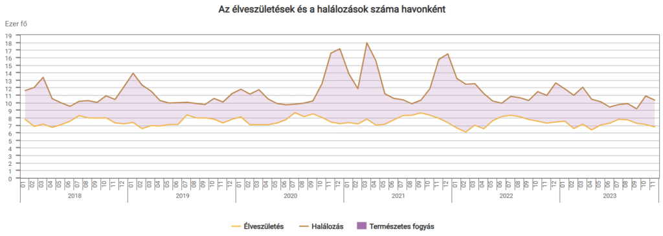 | © Központi Statisztikai Hivatal
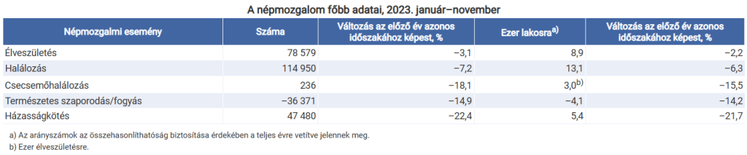 | © Központi Statisztikai Hivatal
Eredeti tartalom: Központi Statisztikai Hivatal
Továbbította: Helló Sajtó! Üzleti Sajtószolgálat
Ez a sajtóközlemény a következő linken érhető el:

